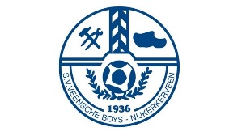
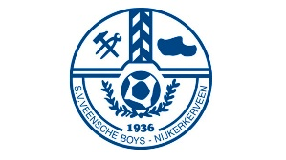
Ontwerpblad jubileumshirt 90-jarig bestaan S.V. Veensche Boys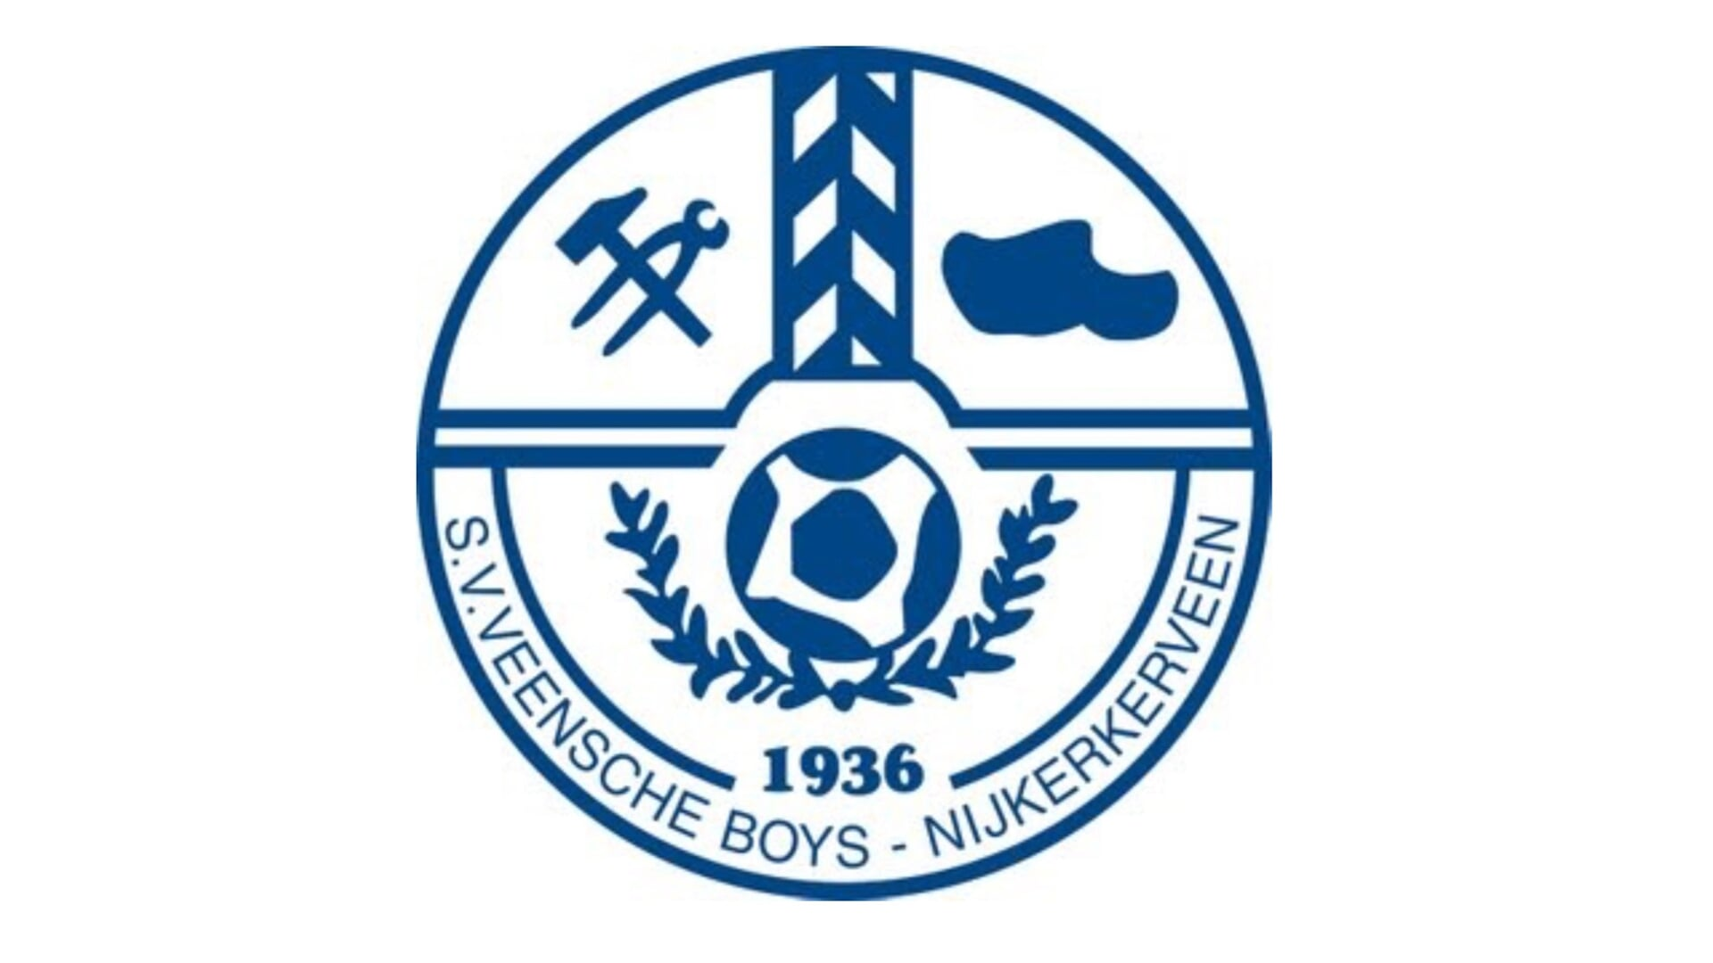
Wat is je naam? ……………………………………………………………………………………………………………
In welk team voetbal je? ………………………………………………………………………………………………..

